|  |  |  |  |  |
| --- | --- | --- | --- | --- |
|  | UNIVERSIDAD MARIANO GALVEZ DE GUATEMALA  CENTRO UNIVERSITARIO DE JALAPA  FACULTAD DE INGENIERIA |  | **Variante:** | A |
| **Valoración:** | 15 Pts. |

|  |  |
| --- | --- |
| **Alumno/a: Esvin Giovanni González de la Cruz** | **Carné: 0907-22-12653** |

|  |  |  |  |  |  |  |
| --- | --- | --- | --- | --- | --- | --- |
| **Asignatura:** | Algebra Lineal Sección B | | **Código:** | 0907-007 | **Semestre:** | 2º. |
| **Ciclo:** | Segundo | **Fecha:** | 06/08/2022 | | **Duración:** | 2 horas. |
| **Catedrático:** | Ing. M.A. Samuel de Jesús García | | | | **Examen:** | Primer Parcial |

|  |  |  |  |  |  |  |  |  |  |
| --- | --- | --- | --- | --- | --- | --- | --- | --- | --- |
| **Instrucciones:**  Resuelva las series de este cuadernillo como se le indica en cada una de ellas. El examen es individual, si se le sorprende en alguna anomalía se le puede anular desde una serie hasta el examen completo. | **Puntuación y valoración:**   |  |  |  |  | | --- | --- | --- | --- | | **I SERIE** | 30% | **II SERIE** | 30% | | **III SERIE** | 30% | **IV SERIE** | 10% | |

**I SERIE: 30%. Estructuras Algebraicas**

1. Escriba que es una **operación binaria interna** y ejemplifique

Una operación binaria interna es cuando dos elementos de un conjunto dan el resultado de un conjunto ejemplo: (a, b) = a*b

1. Escriba que es una **operación binaria externa** y ejemplifique

Es la operación binaria externa es cuando existen dos conjuntos diferentes y el resultado es uno de ellos ejemplo

1. Escriba que es un **semigrupo**, las propiedades que debe cumplir y ejemplifique
2. Escriba las propiedades que debe cumplir un **semigrupo conmutativo** y ejemplifique
3. Escriba que es un **monoide**, las propiedades que debe cumplir y ejemplifique

un monoide es una [estructura algebraica](https://es.wikipedia.org/wiki/Estructura_algebraica) con una [operación binaria](https://es.wikipedia.org/wiki/Operaci%C3%B3n_binaria), que es [asociativa](https://es.wikipedia.org/wiki/Asociatividad_(%C3%A1lgebra)) y tiene [elemento neutro](https://es.wikipedia.org/wiki/Elemento_neutro), es decir, es un [semigrupo](https://es.wikipedia.org/wiki/Semigrupo) con elemento neutro.

1. Escriba las propiedades que debe cumplir un **monoide conmutativo** y ejemplifique

la propiedad conmutativa o conmutatividad es una propiedad fundamental que tienen algunas [operaciones](https://es.wikipedia.org/wiki/Operaci%C3%B3n_binaria) según la cual el resultado de operar dos elementos no depende del orden en el que se toman

1. Escriba que es un **grupo**, las propiedades que debe cumplir y ejemplifique

un grupo es una [estructura algebraica](https://es.wikipedia.org/wiki/Estructura_algebraica) formada por un [conjunto](https://es.wikipedia.org/wiki/Conjunto) no vacío dotado de una [operación](https://es.wikipedia.org/wiki/Operaci%C3%B3n_(matem%C3%A1ticas)) interna que combina cualquier par de elementos para componer un tercero dentro del mismo conjunto

1. Escriba que es un **grupo abeliano**, las propiedades que debe cumplir y ejemplifique

Los grupos abelianos son la base sobre la que se construyen estructuras algebraicas más complejas como los anillos y cuerpos, los espacios vectoriales o los módulos.

1. Escriba que es un **cuerpo o campo**, las propiedades que debe cumplir y ejemplifique

es un sistema algebraico​ en el cual las operaciones llamadas adición y multiplicación se pueden realizar y cumplen las propiedades, asociativa, conmutativa y distributiva

1. Escriba que es un **espacio vectorial**, las propiedades que debe cumplir y ejemplifique.

Un espacio vectorial es una terna (V, +, .,) donde V es un conjunto no vacío y la cual llega una suma de vectores y una multiplicación por escalar

**II SERIE: 30%. Teoría de Conjuntos - Problemas sobre conjuntos**

1. Si: A = {5,{6},{5,6},8} ¿Cuántas proposiciones son verdaderas?

- 5 ∈ A - {6} ∈ A

- 6 ∈ A - 7 ∈ A

- {5} ∈ A - {{6}} ⊄ A

- {5,6} ∈ A - {{6},8} ∈A

- {8} ⊂ A - ∅ ∈ A

a) 1 b) 2 c) 3

d) 4 e) Todas

2. Dados los conjuntos:

A = {1,2, {1,2},3}

B = {{2,1}, {1,3},3}

Hallar el conjunto: [(A-B) ∩ B] ∪ (B-A)

a) {1} b) {3} c) {{1,3}}

d) {2,3} e) {1,2,3}

1. En la clase de Algebra Lineal hay 50 alumnos, hay 5 hombres no inscritos, hay 20 mujeres inscritas y el número de mujeres no inscritas excede en 5 a número de hombres inscritos.

¿Cuántos hombres hay en el aula?

10

Pista: Resuelva con diagrama de Carroll

1. Un conjunto tiene 256 subconjuntos en total. ¿Cuántos subconjuntos de 4 elementos tendrá? Ninguno
2. Dados los conjuntos unitarios A = 13, a+b B = a.b, 40 Hallar la diferencia entre a y b. A={5+8} B={5*8}
3. Si A = B Calcular a.b

A = 2a-2, 22

B = 8, ba - 10

1. De un grupo de 50 alumnos de Algebra Lineal, 25 no tienen computadora, 23 no tienen Teléfono Inteligente y 17 no tienen computadora ni teléfono inteligente. ¿Cuántos alumnos tienen uno de los dos aparatos?. **Pista**: Resuelva con diagrama de Venn
2. Durante un examen de Algebra Lineal se observó que 10 alumnos estaban distraídos y no tenían computadora, 5 tenían computadora y resolvían el examen. El número de alumnos que tenían computadora y estaban distraídos era el doble de los que resolvían el examen y no tenían computadora. Si en la clase había 50 alumnos. ¿Cuántos resolvían su examen? (considere que los que no resolvían su examen estaban distraídos, porque no pueden estar resolviendo su examen si están distraídos). **Pista**: Resuelva con diagrama de Carroll

**III SERIE: 30%. Matrices. (Respuestas sin procedimientos no son válidas)**

**Sean las matrices: $A=\left[\begin{matrix}2 & -4 & 1 \\ -1 & -3 & 2 \\ 3 & 1 & -3\end{matrix}\right]$, $B=\left[\begin{matrix}-2 & 2 & 1 \\ 2 & 3 & -2 \\ 3 & 1 & -4\end{matrix}\right]$, $C=\left[\begin{matrix}-5 & 2 & -1 \\ 3 & -2 & 1 \\ -4 & 2 & 3\end{matrix}\right]$**

**Resuelva**:

1. A*B
2. B-C
3. A+C
4. |C| Determinante de la Matriz C utilizando los métodos de Sarrus y Laplace
5. At Transpuesta de la Matriz A
6. B* Matriz de Cofactores o Matriz Adjunta de la Matriz B

**IV SERIE: 10%. Tipos de Matrices. Escriba un ejemplo de cada una de las matrices que se le indican:**

1. 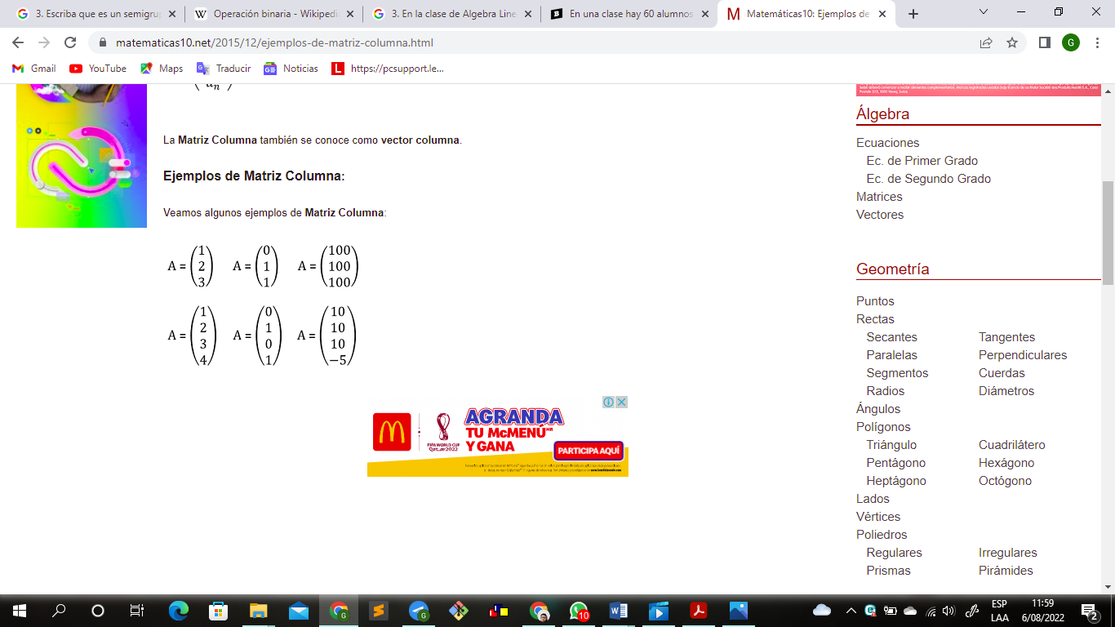**Matriz Columna**: matriz que está formada solamente por una columna
2. **Matriz Cuadrada**: matriz que tiene el mismo número de filas que de columnas

$$A=\left(\begin{matrix}1 & 0 \\ 1 & 2\end{matrix}\right) A=\left(\begin{matrix}-6 & 1 \\ 2 & 1\end{matrix}\right)$$

1. **Matriz Diagonal**: matriz con todos los elementos que no estén en la diagonal principal iguales a 0
$$=\left(\begin{matrix}1 & 0 & 0 \\ 0 & 1 & 0 \\ 0 & 0 & 1\end{matrix}\right) A= \left(\begin{matrix}1 & 0 & 0 \\ 0 & 2 & 0 \\ 0 & 0 & 3\end{matrix}\right)$$

2. **Matriz Fila**: matriz que está formada solamente por una fila

A = (-1 8 10)

1. **Matriz Identidad**: matriz cuadrada con valores 1 en la diagonal principal y el resto de valores igual a 0

I3

1. **Matriz Inversa**: matriz que multiplicada por la matriz origen da la matriz Identidad: A x A−1 = I

1. **Matriz Nula**: es aquella matriz en la que todos sus valores son igual a 0
$A=\left(\begin{matrix}0 & 0 & 0 \\ 0 & 0 & 0 \\ 0 & 0 & 0\end{matrix}\right) A=\left(\begin{matrix}0 & 0 \\ 0 & 0 \\ 0 & 0\end{matrix}\right) A= \left(\begin{matrix}0 \\ 0\end{matrix}\right)$

2. **Matriz Rectangular**: matriz que tiene distinto número de filas que de columnas
$$A=\left(\begin{matrix}1 & 3 \\ 2 & 2 \\ 3 & 1\end{matrix}\right) A= \left(\begin{matrix}9 \\ 6\end{matrix}\right)$$

3. **Matriz Triangular** **Superior**: matriz con todos los elementos por debajo de la diagonal principal igual a 0

1. **Matriz Triangular** **Inferior**: matriz con todos los elementos por encima de la diagonal principal igual a 0

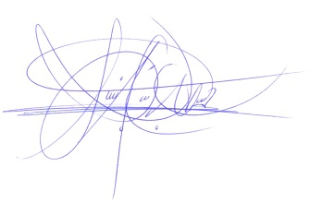

._______________________________________

Ing. M.A. Samuel de Jesús García

Catedrático de Algebra Lineal